## COPY (Копирование)

Asdfg

Asd

G

Asdg

Asd

Gas

dg

Операция COPY предназначена для копирования, тиражирования файла(ов) по заданной маске из каталога источника в каталог(и) назначения.

Для дополнительных действий к операции COPY реализована возможность дополнительного контроля по критерию «Источник». Файл берется в обработку для выполнения операции COPY с частотой:

-всегда (по умолчанию), значение ALWAYS

-раз в день (контроль по Журналу), значение ONEDAY

*Результат работы со значением ONEDAY.*

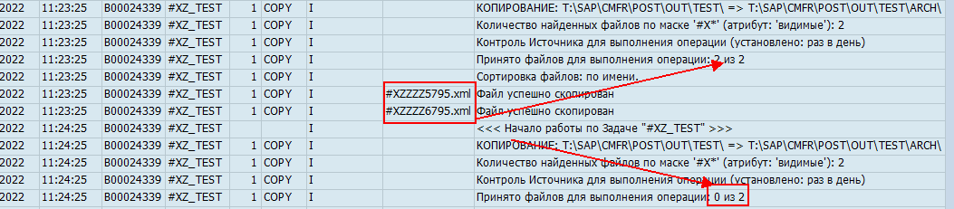

*Файлы, которые были скопированы, при запуске следующего цикла не копируются.*

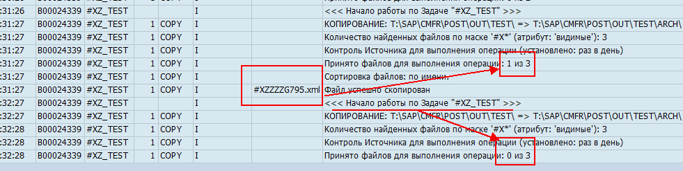

## MOVE (Перемещение)

Операция MOVE предназначена для перемещения файла(ов) по заданной маске из каталога источника в каталог назначения.

При операциях **COPY/MOVE** добавлена возможность работы с файлами с учетом установленных на файлах атрибутов.

По умолчанию, при выполнении операции, происходит отбор всех файлов кроме скрытых (имеющих атрибут "Скрытый").

Фрагмент записи в журнала с учетом введения работы с атрибутами



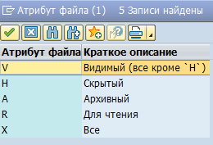

## READ (Чтение)

Операция READ позволяет прочитать файл и выполнить действие по содержимому:

- поиск заданного текста

- поиск шаблона (рег.выражения)

- выполнить определенную функциональность над содержимым (в режиме чтения) - "сложный поиск"

По результату операции READ:

- файл помещается в буфер ({BUFFER}), для возможности выполнения с файлом(ами) следующей операции в рамках задачи. При этом для обращения к буферу с файлом(ами) необходимо использовать зарезервированное слово {BUFFER} в поле «Маска»

- прерывание выполнения задачи

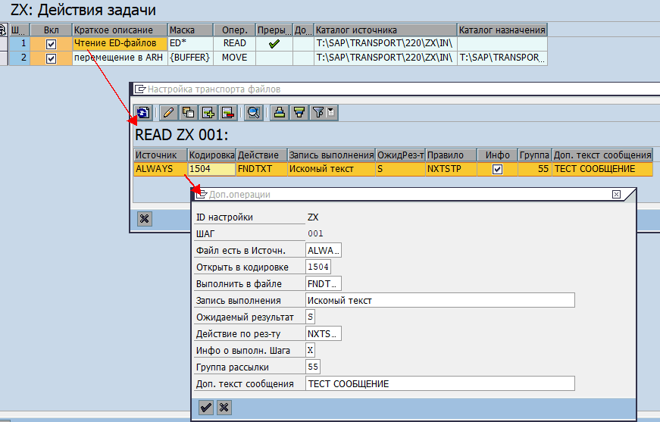

**КОНТРОЛИ / НАСТРОЙКИ операции READ**

Контроль "Файл есть в Источнике" - тот же, что используется в операции COPY

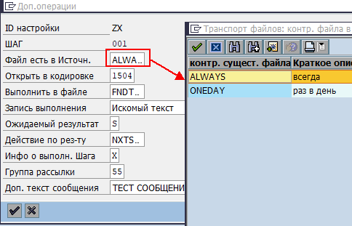

"Открыть в кодировке" - указание кодировки для открытия файла

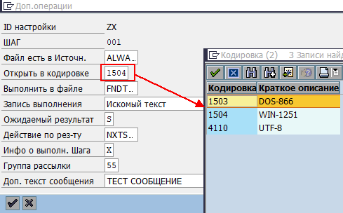

"Выполнить в файле" --- указание, что необходимо выполнить в содержимом файла

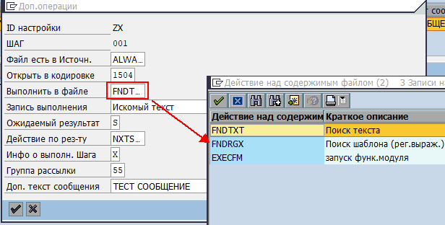

"Запись выполнения" (или команда) - В зависимости от выбора "Выполнить в файле" указывается: текст для поиска / шаблон для поиска / функциональный модуль (для сложного анализа содержимого)

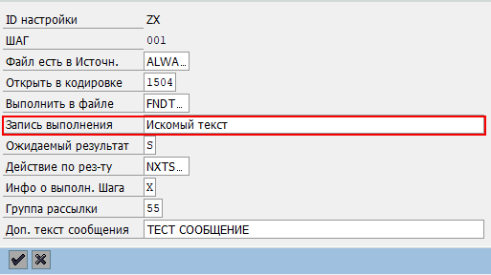

"Ожидаемый результат" - указывается какой результат ожидается от выполнения "Выполнить в файле"

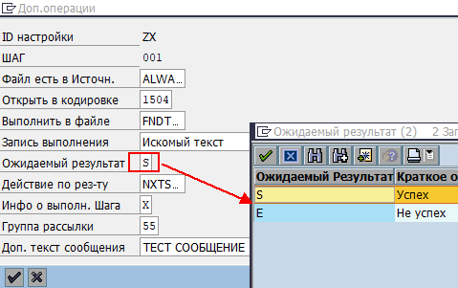

"Действие по рез-ту" - указывается, что необходимо сделать в рамках Задачи при получении ожидаемого результата.

При этом при выборе NXTSTP ("К след.шагу Задачи") файлы, определенный операцией READ сохраняются в буфер (зарезервированное обозначение {BUFFER}), который можно использовать в след.шагах Задачи

Буфер очищается в начале и в конце Задачи

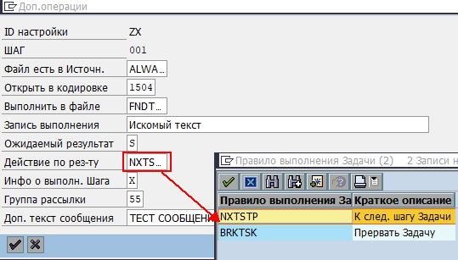

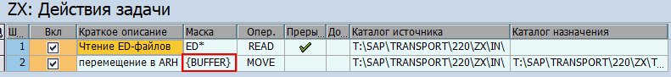

Если в результате выполнения операции READ буфер (BUFFER) пустой и «ожидаемый результат» установлен как `***успех***` и `***не успех***`, Задача прерывается.

## DELETE (удаление)

Операция DELETE предназначена для удаления файлов по заданной маске и по заданному пути.



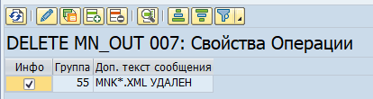

При выполнении операции DELETE с такими настройками, файл по заданной маске удаляется MNK*.XML.

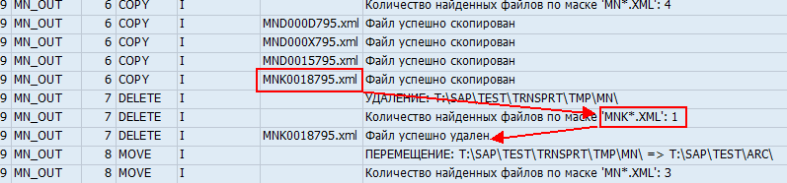

На экран и по Lotus пользователи, относящиеся к выбранной Группе рассылке, получат уведомление о выполнении операции DELETE.

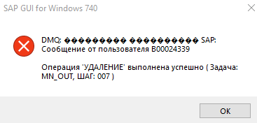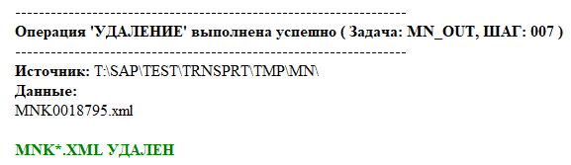

## EXIST (Проверка наличия/отсутствия файла)

С помощью операции **EXIST** можно определять существует/не существует файл/файлы(по маске) на определенном сетевом ресурсе. При этом, в зависимости от ожидаемого результата можно определить дальнейшее выполнение Задачи: прервать/продожить. При необходимости подключается информирование о результате.

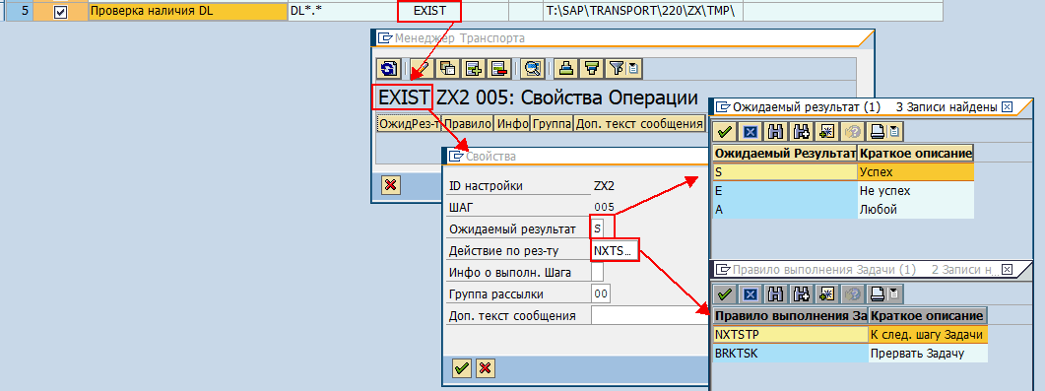

## RENAME (переименование)

При настройке свойств операции RENAME, шаблон по умолчанию --- [N].[E]

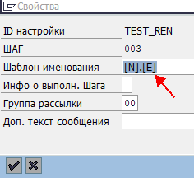

При таком Шаблоне имя файла "при переименовании" останется прежним.

Пример настройки:

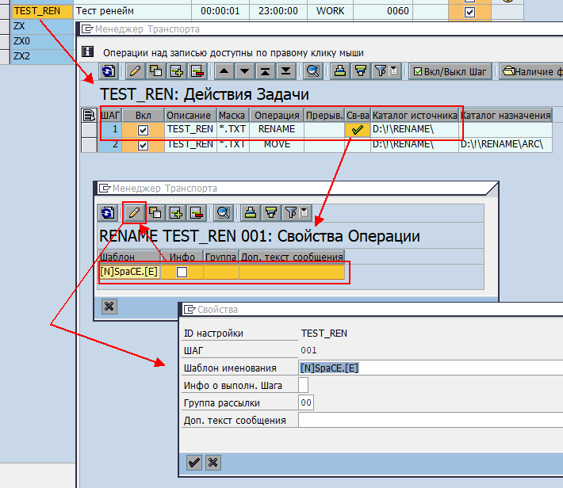

**Маска поиска файлов:** *.txt

**Шаблон именования:** [N]SpaCE.[E]

**Реультат:**

*было:*

read.txt

test2.txt

*стало:*

readSpaCE.txt

test2SpaCE.txt

Применение Шаблонов переименования файлов взято, по аналогии, из DoubleCommander (что доп.удобно - проверять перед настройкой в Транспорте).

Реализованы только маски **[N]** (*имя файла*) и **[E]** (*расширение файла*) с возможностью задания диапазонов ( [N1], [N2:5], [E2:2] и т.п. ).

Дополнительно можно задавать и маски, как для динамических ресурсов в функциональностях Мониторинг/Транспорт ({SYDATE:YYYYMMDD} – текущая дата, {SYTIME:HHMMSS} – текущее время)

***Примеры задания Шаблонов***

**Исх.имя Шаблон Новое имя**

file.txt [N].[E] file.txt

file.txt [N1:2].[E] fi.txt

file.txt [N1][E].[N] ftxt.file

file.txt [N][E].{SYDATE:YYYYMMDD} filetxt.20230727

и т.д.

## CLRBUF (Очистка буфера)

Операция CLRBUF предназначена для очистки буфера файлов, выбранных операцией READ. Операция Очистки буфера расширяет возможности работы с файлами в рамках одной задачи.

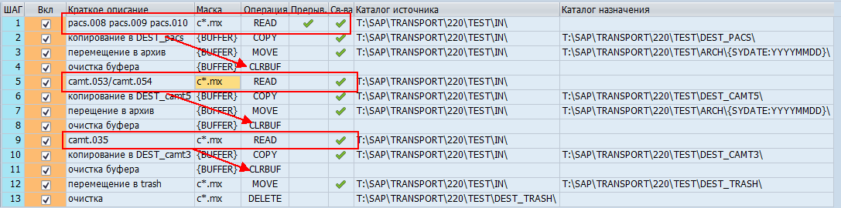

После выполнения операции READ и отбора файлов по заданому шаблону, выполняются операции над файлами, помещенными в буфер. Опрация CLRBUF ощичает буфер.

При необходимости подключается информирование о результате:

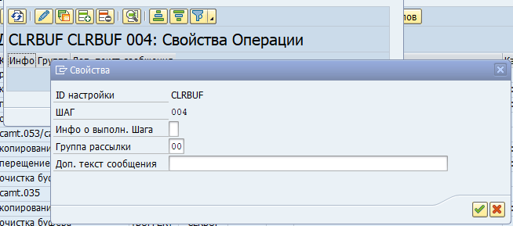

Операция CLRBUF может применяться не ко всем файлам, находящимся в буфере. Операция CLRBUF может отбирать для удаления файлы из буфера по заданным маскам:

